Munkaerőpiac I. konzultáció

A munkaerő a piac speciális része.
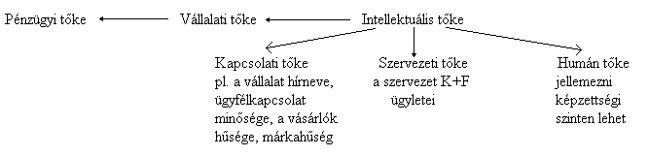
Az összes erőforrás a piacon lehet beszerezni.

Az emberi erőforrások speciális jellemzői:
- nem fogy el (leghosszabb ideig rendelkezésre álló erőforrás)
- nem lehet raktározni (meg kell találni az optimális mértéket)
- innovatív (újít)
- meghozza a döntéseket
- nem tulajdona a vállalatnak

1995-ben a szolgáltatás lett a legerősebb gazdasági tényező az USA-ban, 1998-ban már Magyarországon is. Nem a mennyiség, hanem a minőség lett a fontos.

Munkaerőtöbblet = munkanélküliség.
Munkaerőhiány = elkezdenek emelkedni a bérek.

Miért van állandósult munkanélküliség?
Mi az oka annak, hogy munkanélküliség van?
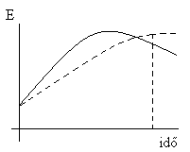
A multi, a nagyvállalat elbocsájtja az embereket. Nagyobb a gazdasági tehetetlenség. A kisebb cégek először bértárgyalásokba kezdenek.

